Přidělení Scopus Author ID
Scopus Author ID je identifikátor pro databázi Scopus. Na rozdíl od jiných běžných identifikátorů si jej autor nezakládá sám, ale vytváří jej sama databáze. ID se přidělí automaticky při zpracování prvního autorova záznamu o publikaci do databáze Scopus. Cílem je seskupení všech publikačních záznamů daného autora do jeho profilu, a to bez ohledu na různé varianty jmen, afiliací apod.

Protože se ID vytváří automaticky, vznikají také problémy. Nejčastějším z nich je vytvoření duplicitních profilů jednoho autora ze strany Scopusu (z důvodu komolení variant jména, afiliace apod.).
Pokud tedy víte, že nějaké publikace ve Scopusu máte, zkontrolujte si, zda jsou uvedeny v rámci jednoho profilu a zda do téhož profilu nepřesahují publikace jiného autora.
V případě, že chcete požádat o editaci profilu, klikněte na možnost „Edit profile“ a dále postupujte podle instrukcí.
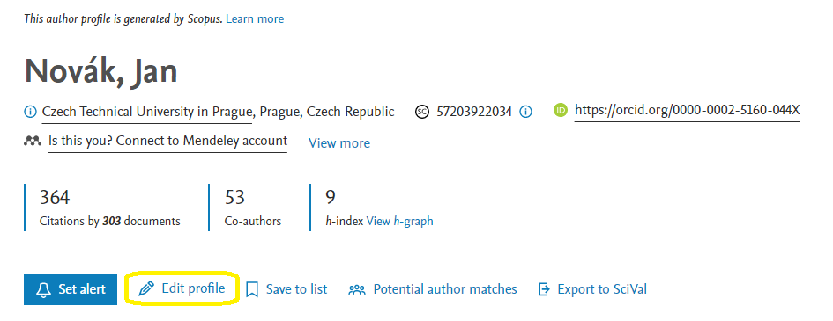

Scopus Author ID můžete také propojit se svým profilem ORCID. Návod na toto propojení je k dispozici na tomto odkazu.

V případě dotazů se můžete obrátit na e-mail petra.steinbergerova@ff.cuni.cz .

